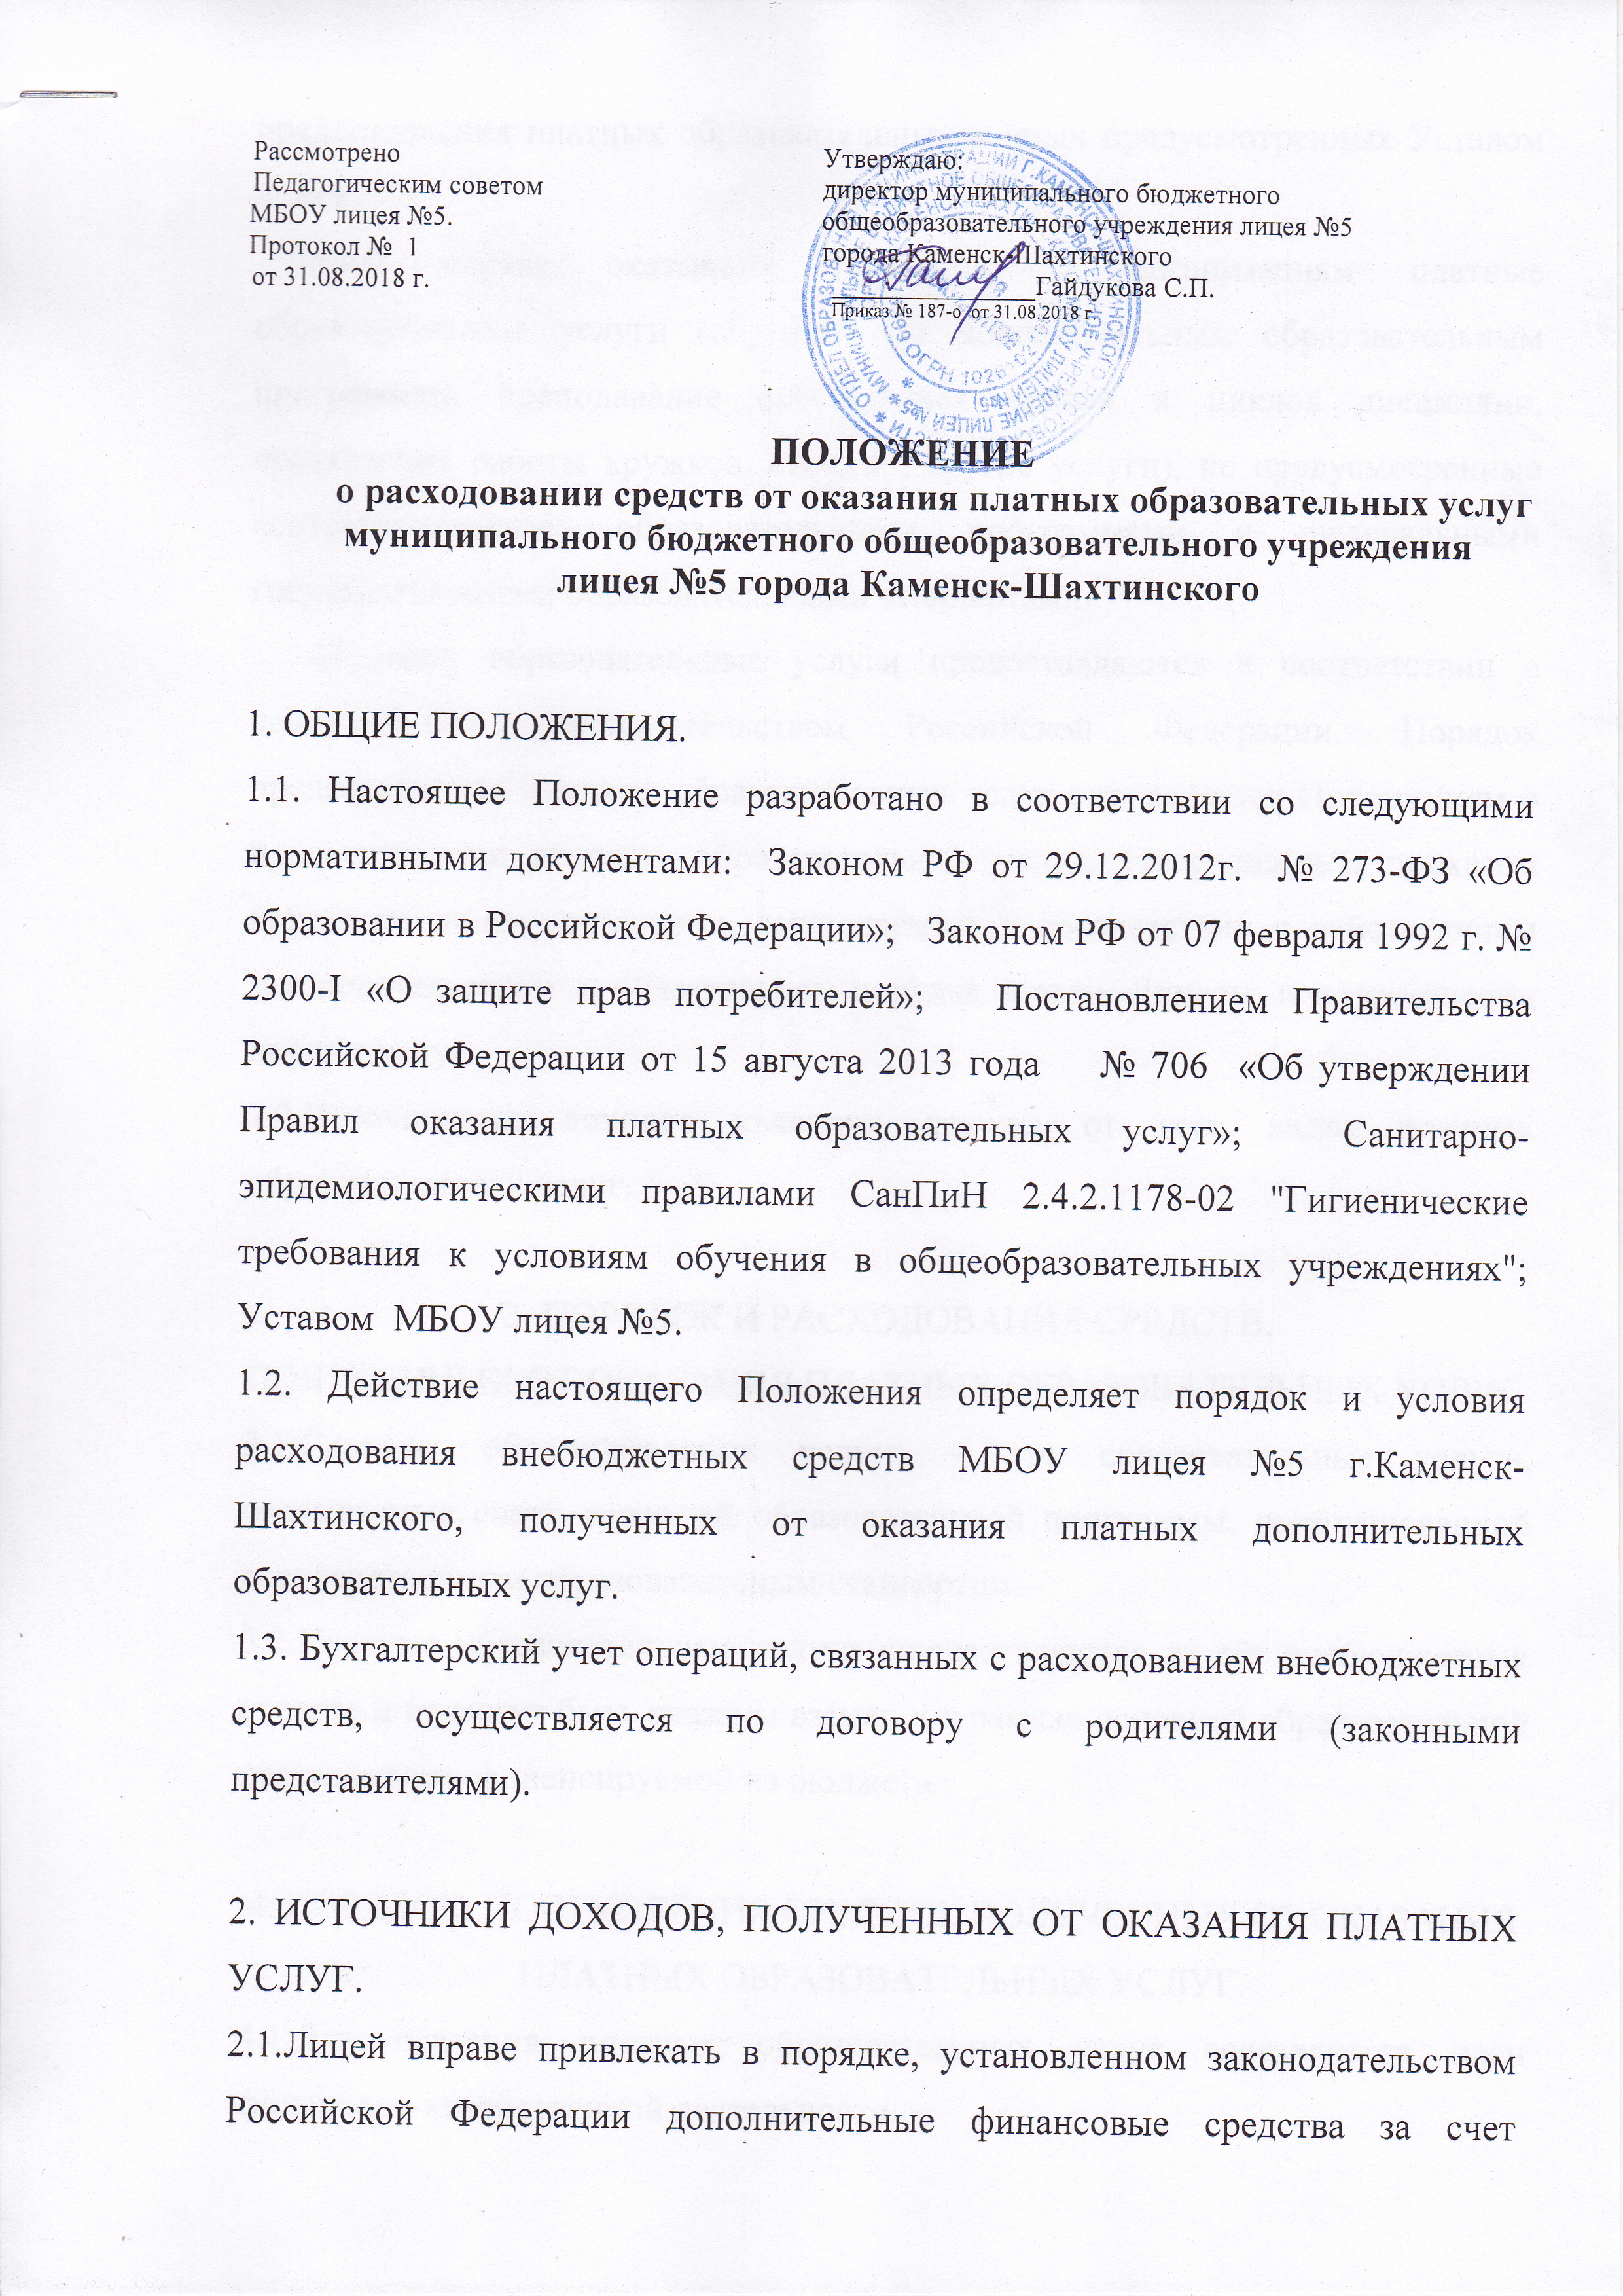
предоставления платных образовательных и иных предусмотренных Уставом лицея.
Лицей вправе оказывать населению и организациям платные образовательные услуги (обучение по дополнительным образовательным программам, преподавание специальных курсов и циклов дисциплин, организация работы кружков, секций, другие услуги), не предусмотренные соответствующими образовательными программами и федеральными государственными образовательными стандартами.
Платные образовательные услуги предоставляются в соответствии с действующим законодательством Российской Федерации. Порядок предоставления платных образовательных услуг определяется Положением о предоставлении платных образовательных услуг, утвержденным приказом директора лицея, договором, заключаемым в соответствии с действующим законодательством в обязательном порядке между Лицеем и потребителем данных услуг.
2.2.Источниками доходов являются доходы от всех видов платных образовательных услуг.

3. ПОРЯДОК И РАСХОДОВАНИЯ СРЕДСТВ,
ПОЛУЧЕННЫХ ОТ ОКАЗАНИЯ ПЛАТНЫХ ОБРАЗОВАТЕЛЬНЫХ УСЛУГ.
3.1.Платные образовательные услуги – это образовательные услуги, оказываемые сверх основной образовательной программы, гарантированной государственным образовательным стандартом.
3.2.Платные образовательные услуги осуществляются за сёт внебюджетных средств и не могут быть оказаны взамен и в рамках основной образовательной деятельности, финансируемой из бюджета.

4. ПОРЯДОК ПОСТУПЛЕНИЯ СРЕДСТВ, ПОЛУЧЕННЫХ ОТ ОКАЗАНИЯ
ПЛАТНЫХ ОБРАЗОВАТЕЛЬНЫХ УСЛУГ.
4.1.Для оказания платных образовательных услуг составляется план финансово-хозяйственной деятельности.
4.2.На оказание каждой платной образовательной услуги рассчитывается тариф за одно занятие на одного получателя услуги.
4.3.Оплата за платные образовательные услуги производится в безналичном порядке через банки, после чего средства зачисляются на расчётный счёт Лицея.

5.ПОРЯДОК РАСХОДОВАНИЯ ДОХОДОВ,
ПОЛУЧЕННЫХ ОТ ОКАЗАНИЯ ПЛАТНЫХ
ОБРАЗОВАТЕЛЬНЫХ УСЛУГ.
5.1.МБОУ лицей №5 вправе по своему усмотрению расходовать средства по оказанию платных образовательных услуг в соответствии с финансово-хозяйственным планом. Решение о распределении дохода от приносящей доход деятельности принимается по согласованию с профсоюзным комитетом. Полученный доход аккумулируется на расчётном счёте и находится в полном распоряжении МБОУ лицея №5 на основании плана финансово-хозяйственной деятельности, формируя следующие фонды:
- фонд заработной платы,
- на вознаграждение работников, принимавших активное участие в привлечении внебюджетных средств,
- фонд материальных и приравненных к ним затрат,
- фонд развития материально-технической базы Лицея,
- на прочие отчисления.
5.2.Нправления расходования денежных средств, полученных от оказания платных образовательных услуг, определяется директором Лицея.
5.3.Имущество, приобретённое на внебюджетные средства, полученные от предоставления платных образовательных услуг, поступает в оперативное управление МБОУ лицея №5 и учитывается в балансе лицея в установленном порядке.
5.4.Основанием для оплаты является:
- расчёт тарифов на платные образовательные услуги на учебный год,
- табель учёта посещаемости платных образовательных услуг на каждый месяц,
- табель учёта использования рабочего времени и расчёта заработной платы по платным образовательным услугам на каждый месяц,
- трудовой договор на оказание платных образовательных услуг.

6. ЗАКЛЮЧИТЕЛЬЫЕ ПОЛОЖЕНИЯ.
6.1.Пересмотр настоящего положения, отмена его действия, а также внесение всех изменений и дополнений осуществляется приказом директора Лицея.
6.2.Контроль за организацией и условиями предоставления платных образовательных услуг, а также за соответствием действующему законодательству локальных нормативных актов и приказов, выпущенных в МБОУ лицее №5 по вопросам организации предоставления платных образовательных услуг в МБОУ лицее №5, осуществляется Учредителем в соответствии с законами РФ.

